Referat til programstyregruppemøde for ’Fælles Telemedicin i Syd’

Mødetid Den 8. februar 2023 kl. 15.00 – 17.00
Mødested Virtuelt møde – link i mødeindkaldelse

Deltagere René Lorenz, Stabschef, Odense Kommune (Kommunal medformand)
Mathilde Schmidt-Petersen, Sygeplejefaglig direktør, OUH (Regional medformand)
Inge Bendixen, Vicedirektør, Syddansk Sundhedsinnovation
Frede Christensen, Repræsentant for Lungeforeningen
Eva Nielsen, Sygeplejefaglig Direktør, Sygehus Sønderjylland
Hanne Andersen, Sygeplejefaglig Direktør, Sygehus Lillebælt
Heidi Vestergaard Larsen, Chef for velfærdsteknologi, Esbjerg Kommune
Anna-Marie B. Münster, Direktør, Sydvestjysk Sygehus
Martin Andersen, praktiserende læge, PLO Syddanmark (deltager i steder for Michael Hejmadi, der har orlov til 1/4-23)
Mathias Hornbæk deltog på vegne af Irene Rossavik
Lise Døj-Bendixen, Programleder, Syddansk Sundhedsinnovation
Sofie Skøtte, Projektmedarbejder, Syddansk Sundhedsinnovation
Kuno Kudajewski, Projektleder, Syddansk Sundhedsinnovation

Mødeleder René Lorenz, Stabschef, Odense Kommune (Kommunal medformand)
Referent Sofie Skøtte, Projektmedarbejder, Syddansk Sundhedsinnovation

Afbud Irene Ravn Rossavik, Direktør, Middelfart Kommune
Carsten Pedersen, praktiserende læge, PLO Syddanmark
Michael Hejmadi, Praktiserende læge, PLO Syddanmark (orlov)
Louise Thule Christensen, Chef for seniorområdet, Haderslev Kommune
Kristina Lagoni Garbøl, Programleder, Odense Kommune
Karen Heebøll, Direktør Sundhedsforvaltning, Odense Kommune
Mogens Kristensen, Repræsentant for Hjerteforeningen

- Velkommen til nye medlemmer i programstyregruppen
På mødet var der en kort præsentation af Heidi Larsen fra Esbjerg kommune og Martin Andersen fra PLO. Martin Andersen deltager i programstyregruppen som substitut for Michael Hejmadi indtil april 2023.

Udtrådt af programstyregruppen i 2022 er Charlotte Scheppan, Odense Kommune og Arne Nikolajsen, Esbjerg Kommune.

Indstilling
Programstyregruppen tog orienteringen til efterretning.

- Godkendelse af procesplan vedr. sundhedsfagligt indhold og organisering for hjertesvigt
Programstyregruppen blev orienteret om, at der fra Strategisk Sundhedsstyregruppe ønskes en tilpasning af oplægget vedr. det sundhedsfaglige indhold og organisering i forhold til indsatsens inklusions- og eksklusionskriterier samt varighed af tilbuddet. Denne tilpasning arbejder hjertesvigtgruppen med, hvorefter oplægget skal godkendes på ny i Strategisk Sundhedsstyregruppe d. 22. marts 2023.

På mødet blev programstyregruppen desuden forelagt en procesplan for det videre arbejde i hjertesvigtsgruppen i foråret 2023. Der skal blandt andet udformes instrukser i forhold til henvisning, grænseværdier, instruktion af borgerne, samtaler med borgerne, monitoreringsansvar m.m. Herudover skal der skitseres et koncept for undervisning og uddannelse af de sundhedsfaglige, så de er klædt på til at kunne varetage indsatsen.

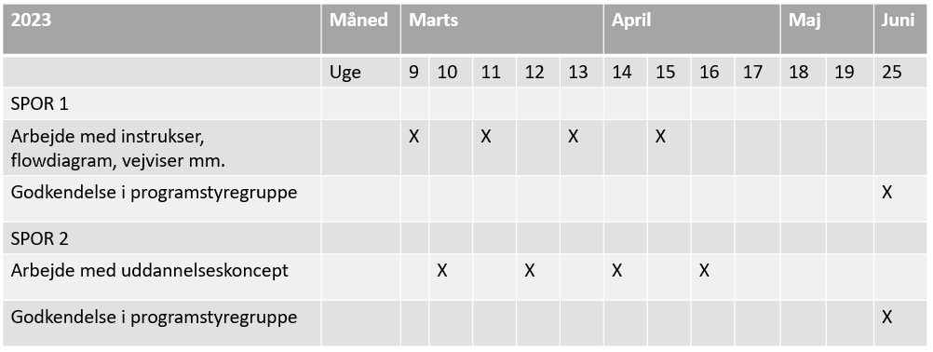

Henvendelse fra PLO
Forud for mødet modtog programstyregruppen en henvendelse fra PLO Syddanmark vedrørende bemærkninger til det sundhedsfaglige oplæg. På mødet blev henvendelsen drøftet med afsæt i følgende punkter:

- Vi (PLO) ønsker tydeligt indskrevet, at almen praksis ikke er ansvarlig over for monitoreringsdata, og at almen praksis ikke er forpligtet til at orientere sig i data medmindre patienten medbringer disse ved konsultation eller årskontroller.
- PLO-Syd mener endvidere, at patienten skal kunne mestre teknik, opfølgning og forståelse af egne data. Det bør være sådan, at såvel egen læge som hjertesvigtsklinikken skal godkende patienten til telemonitorering.
- Projektet bør evalueres af SDU efter 1, 3 og 5 år med henblik på at se på, om der skal indføres en tidsbegrænsning for deltagelse i projektet og for at se, hvilke borgere der har gavn af indsatsen.
I forhold til bemærkning 1 var der enighed om, at almen praksis ikke har et monitoreringsansvar og ikke er forpligtet til at orientere sig i data i indsatsen. Almen praksis kan orientere sig i data ved konsultation eller årskontroller, men det er ikke et krav. Det blev aftalt, at oplægget justeres, så det står endnu tydeligere, hvem der har monitoreringsansvaret.
Med hensyn til bemærkning 2 drøftede programstyregruppen, at det vil være en ekstra belastning/opgave for almen praksis, hvis de hver gang en borgere bliver henvist til telemedicin af hjertesvigtklinikken, skal godkende henvisningen fra sygehuslægen. Det blev aftalt, at der ikke tilføjes eller ændres i oplægget på baggrund af bemærkning 2.
I forhold til bemærkning 3 drøftede programstyregruppen, at der både på nationalt plan og i de enkelte landsdele foregår evalueringstiltag, som skal belyse parametre blandt andet i forhold til borgernære effekter af indsatsen. SDU bliver for nuværende ikke involveret i yderligere evalueringstiltag.

Indstilling:
Programstyregruppen godkendte procesplan for foråret 2023.

- Tidsplan for KOL pilot
Der blev præsenteret en overordnet tidsplan for KOL piloten på mødet, som kan ses herunder. 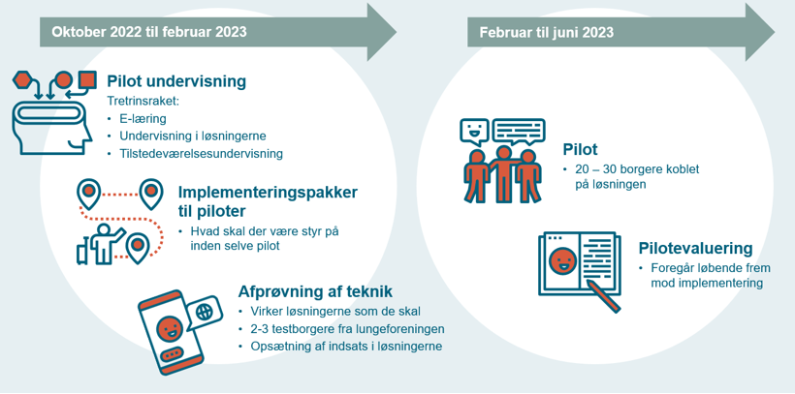

Frem mod piloten har programsekretariatet løbende været i tæt dialog med pilotorganisationerne. Der er blevet afholdt møder, udsendt implementeringspakker og afprøvet tekniske elementer. Herudover er der blevet undervist i løsningerne og afholdt tilstedeværelsesundervisning for de monitoreringsansvarlige i pilotorganisationerne. Piloten starter i uge 8 2023 og løbende vil der blive foretaget evaluering frem mod afslutning af piloten til sommer 2023.

På mødet blev programstyregruppen orienteret om, at der har været gode tilbagemeldinger ift. at løsningerne fungerer som de skal. De første borgere har været på uddannelsesmiljøet og foretaget de første målinger. I forbindelse med den undervisning, der kommer til at foregå for de monitoreringsansvarlige i de resterende organisationer (som ikke er en del af piloten), opfordres der til, at der allerede nu indkøbes iPads og evt. måleudstyr.

Indstilling
Programstyregruppen tog orienteringen til efterretning.

- Status på aktiviteter på nationalt niveau i forhold til infrastruktur og løsninger
Klinisk administrativt modul - infrastruktur
Programstyregruppen blev orienteret om seneste nyt i forhold til undervisning i og brugen af det administrative kliniske modul (KAM). Systemet skal anvendes til at opsætte spørgeskemaer og planer for KOL indsatsen. Undervisningen i brugen af KAM blev foretaget af FUT og forløb fint. På nuværende tidspunkt foretages redigering og opsætning i KAM af få personer i pilotperioden for at holde stringens. Det vil sige, at der ikke er givet adgang til systemet i de enkelte organisationer. For nu er der god overensstemmelse mellem de målinger og aktiviteter, der ønskes fra vores sundhedsprofessionelle, og hvad der kan lade sig gøre i KAM.

MDR/CE-mærkning af løsninger
Der blev desuden givet status vedrørende ny fortolkning af MDR-lovgivning, som påvirker mærkning af de telemedicinske løsninger. Tidligere kunne regioner og kommuner anvende artikel 5.5, men det ikke længere muligt. Der har været afholdt møde mellem Lægemiddelstyrelsen, SUM, KL, Danske Regioner og regionale repræsentanter fra MDR-gruppen mhp. at finde en løsning, der både er juridisk, økonomisk og forretningsmæssig håndterbar. Nu løftes problematikken videre til porteføljestyregruppen. Parallelt med de overordnede afklaringer arbejder FUT- S/Telma videre med at tilvejebringe de nødvendige processer og dokumentation.

Brugerstyring – kobling til infrastruktur
På mødet blev programstyregruppen orienteret om det arbejde, der har pågået i forbindelse med brugerstyring forud for pilotstart. Lige nu ser det ud til at både sygehuse og kommuner kan tilgå løsningerne via fødereret tilgange til pilot start.

Indstilling
Programstyregruppen tog orienteringen til efterretning.

- Status på afholdelse af undervisning i medarbejder- og borgerløsningerne ved Telma
Programstyregruppen blev orienteret om, at der har været afholdt teknisk undervisning i medarbejder- og borgerløsningerne forud for pilotstart ved Telma. Den tekniske undervisning foregik over 2 dage (Esbjerg og Odense) og blev varetaget af FUT 2.0 organisationen samt specialiserede lungesygeplejersker. Undervisningen og systemerne blev taget godt imod, og deltagerne var generelt enige om, at systemerne var nemme at anvende og for nu har alle de nødvendige funktioner.

Programsekretariatet er i dialog med Telma ift. hvorledes der skal afvikles undervisning i medarbejder- og borgerløsningerne for de monitoreringsansvarlige, som ikke er en del af piloten.

Indstilling
Programstyregruppen tog orienteringen til efterretning.

- Status fra programledelsen
På mødet fremlagde programledelsen seneste status på en række punkter:
- Service, support og logistik – orientering om analyse
- FUT 2.0 lukkes pr. 1. april 2023 her overgår kontrakt til Telma, Nordjylland
- Fald i størrelsen på målgruppen til indsatsen for KOL patienter
- Opsamling på tilstedeværelsesundervisning for monitoreringsansvarlige til KOL-pilot
Der blev spurgt ind til processen vedrørende service, support og logistik. Programstyregruppen er indkaldt til ekstra ordinært møde d. 2 marts 2023, hvor modeller for SSL bliver præsenteret. Programstyrgruppen vil modtage materiale før mødet.
Indstilling
Programstyregruppen tog orienteringen til efterretning.

- Eventuelt
UCL Syd har taget kontakt til SVS vedr. samarbejde omkring tværfaglig følgeforskning på effekter af teleKOL. Der følges op på henvendelsen.

